理科の要点 ２ 正誤表
教材に次のような誤りがありましたことをお詫びいたします。ご訂正のうえ，お使いください。

（本体）
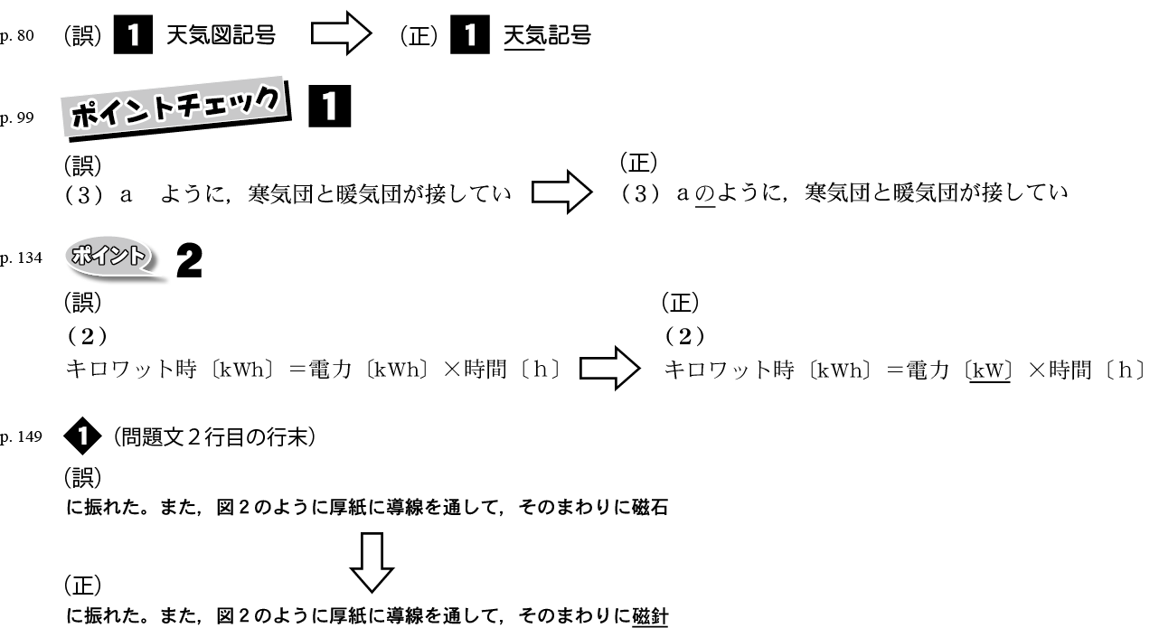
（解答）p.4, 7, 8, 10, 14 ※本体p.51, 81, 92, 103, 115, 149が該当
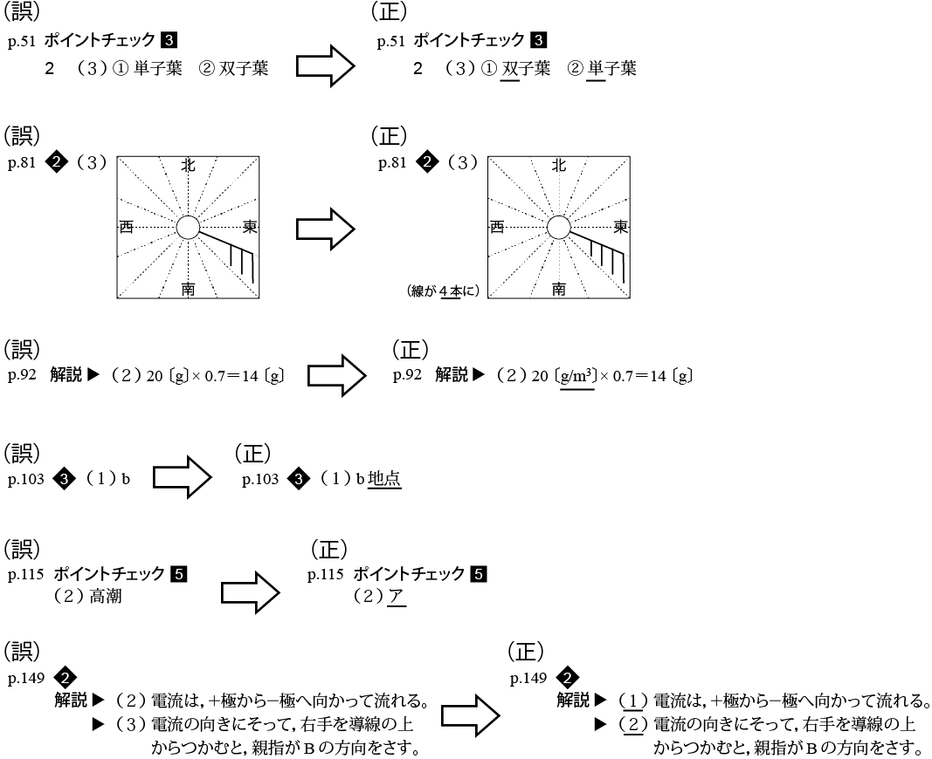

（解答）p.16, 20, 21, 25 ※チャレンジテスト１B，11A，13A，21Aが該当

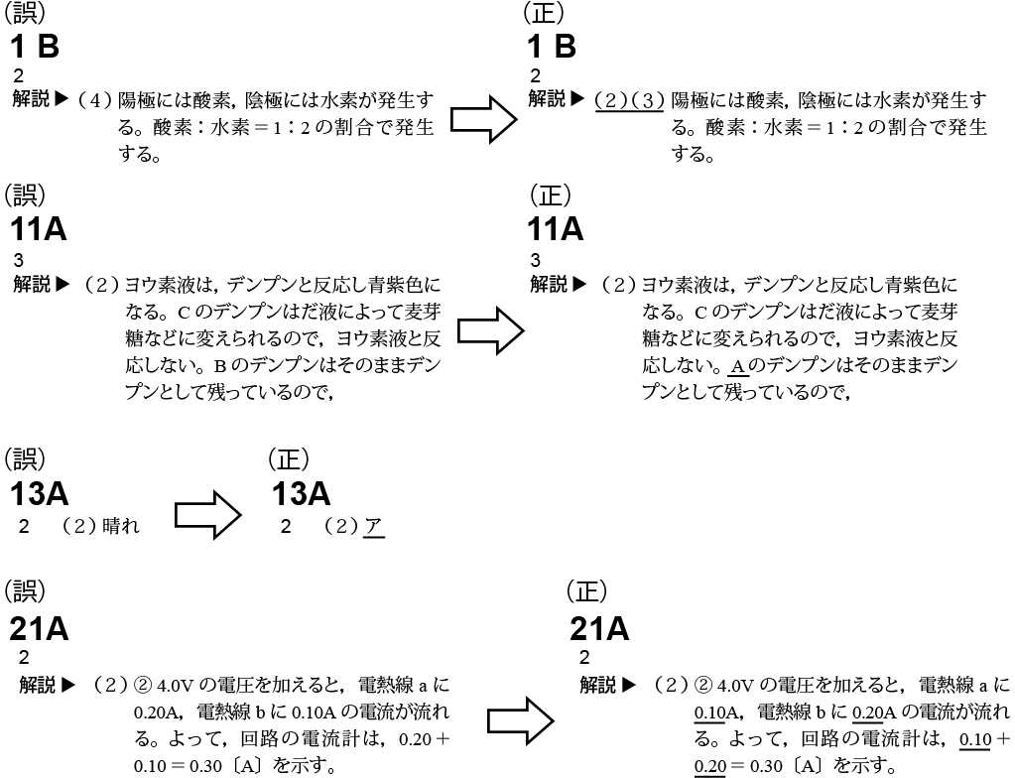
（チャレンジテスト）13A １（４）

